|  |  |  |  |  |
| --- | --- | --- | --- | --- |
| Visualisering  V3.1 | | | |  |
| **Emne:** | PHP | **Opgave:** | PHP og aspitcloud |
| **Formål:** | * Jeg kan forbinde til en webserver | | |
| * Jeg kan oprette et nyt workspace i VS Code | | |
| * Jeg kan strukturere mine mapper og opgaver | | |

**Opgave**

1. PHP kræver ALTID en kørende server for at kunne omsætte dine .php filer til HTML
2. I denne opgave skal du forbinde din VS Code med din aspitcloud webserver for at få VS Code til at overføre dine opdateringer automatisk
3. For at logge ind på cPanel gå til aspitcloud.dk og vælg cPanel eller brug <https://cp03.resellerhotel.dk:2083/>
4. Log ind med dit brugernavn og adgangskode til aspitcloud.dk
5. Gå ind i File Management. Gå ind i mappen public_html og opret undermappen V31
6. I VS Code installer extensionen STFP/FTP sync (af Natizyskunk)
7. For at forbinde VS Code med webserveren via SFTP/FTP sync, skal du bruge følgende informationer udover brugernavn og adgangskode:  
     
   Host: *[brugernavn]*.aspitcloud.dk   
   Protokol: ftp  
   Port: 21  
   remotePath: /public_html/V31  
   Uploadonsave: true

-----

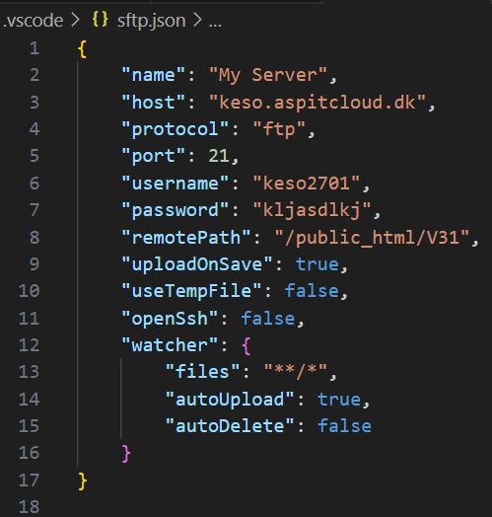Her er et eksempel på min .json-fil:  
  
{

"name": "My Server",

"host": "keso2701.aspitcloud.dk",

"protocol": "ftp",

"port": 21,

"username": "keso2701",

"password": "kljasdlkj",

"remotePath": "/public_html/V31",

"uploadOnSave": true,

"useTempFile": false,

"openSsh": false,

"watcher": {

"files": "**/*",

"autoUpload": true,

"autoDelete": false

}

}  
  
Hvis du copy/paster min, så husk at ændre: host, username og password. Evt. også remotepath, hvis din skulle være anderledes. (og pas på med store/små bogstaver, mellemrum, kommaer osv.)

1. Når du har installeret SFTP/FTP sync, skal du konfigurere forbindelsen ved at stå i den mappe, som du vil synkronisere med serveren og herefter trykke CTRL + SHIFT + p og så skrive SFTP: Config. Dette vil oprette en undermappe, som hedder .vscode og en fil herunder, som hedder sftp.jason, som åbnes når du klikker på SFTP: Config. Det er i denne fil, at du skal angive ovenstående informationer for automatisk at synkronisere dine filer op til din webserver.
2. Som udgangspunkt synkroniserer SFTP/FPT sync, når du gemmer en fil. Hvis du allerede har filer liggende, som ikke er blevet synkroniseret op på serveren (fx billeder), kan du synkronisere alle lokale filer ved at trykke CTRL + SHIFT + p og så skrive SFTP: Sync Local -> Remote (eller klikke på den, når muligheden kommer frem).
3. Du kan herefter se din hjemmeside på *[brugernavn]*.aspitcloud.dk/V31